Государственное учреждение образования «Гимназия
г. Мстиславля»

Понятие о минеральных удобрениях

Подготовила
учитель химии
Осипенко Юлия Михайловна

Мстиславль, 2021 год
Цель: формирование знаний о классификации и свойствах минеральных удобрений; ознакомить с применением минеральных удобрений на основе их свойств.
Задачи:
- расширять и углубить знания о соединениях азота, фосфора и калия, их применении в хозяйственной деятельности;
- развивать представление о минеральных удобрениях как о химических веществах;
- формировать понятие о положительном влиянии минеральных удобрений на растительные объекты и негативном влиянии их избытка на окружающую среду и здоровье человека;
- формировать представление о сельскохозяйственных профессиях в растениеводстве.
Тип: усвоение новых знаний.
Учебно-методическое обеспечение: учебное пособие; периодическая система химических элементов Д. И. Менделеева; таблица «Растворимость кислот, оснований и солей в воде»; мультимедийная презентация «Минеральные удобрения»; компьютеры с приложением приложение ArcGIS.
ХОД УРОКА
1. Организационный момент
Учитель приветствует учащихся, проверяет их готовность к уроку.
2. Проверка домашнего задания
Карточки по теме «Соединения фосфора » (приложение 1)
3. Целеполагание
Учитель приводит слова древнеримского историка Тацита «Земля удивительно плодородна».
Действительно, на нашей планете обитает огромное количество разнообразных организмов, в том числе и растений. Именно, растения являются производителями органического вещества на нашей планете. Именно растения находятся в самом начале любой пищевой цепи. Но и для их питания необходимы различные элементы и вещества.
Тема сегодняшнего урока: Понятие о минеральных удобрениях. (записать в тетради)
- Давайте определим цель и задачи урока. Что мы должны узнать на уроке?
4. Актуализация знаний и умений учащихся
Учащиеся отвечают на вопрос
- В каких целях используют минеральные удобрения?
5. Изучение нового материала и первичный контроль
Учащиеся изучают тему самостоятельно под контролем учителя. Для этого учащиеся должны работать по плану
План изучения темы «Минеральные удобрения»
1. Прочитайте текст §29, выпишите, что такое удобрения.
2. Составьте схему, которая отражала бы классификацию удобрений.
3. Приведите формулы удобрений согласно классификации и запишите их в тетрадь.

4. Запишите в тетрадь названия химических предприятий Республики Беларусь, выпускающих минеральные удобрения.
5. Найдите на карте https://www.arcgis.com/ химические предприятия Республики Беларусь, выпускающие минеральные удобрения.
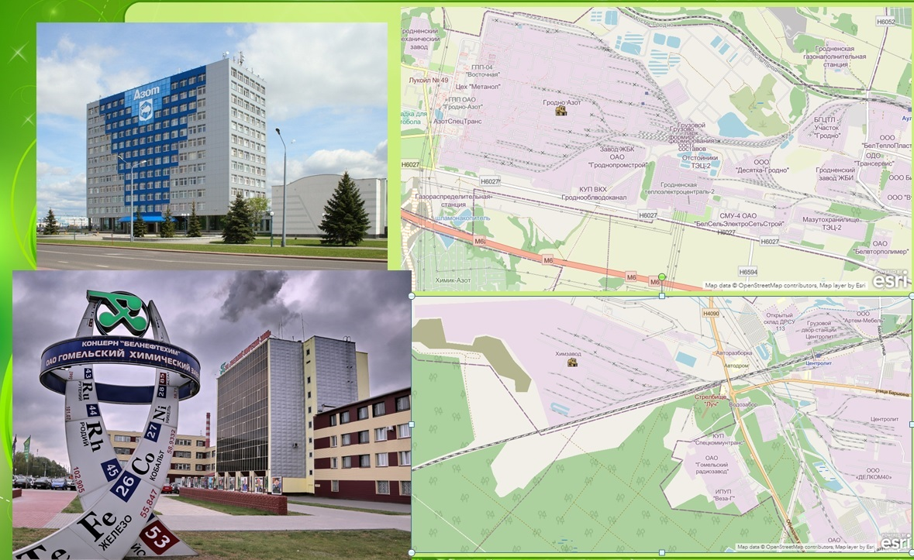
6. Заполните таблицу
Группа удобрений | Значение питательного элемента для растений | Примеры удобрений  (формулы, название)
Азотные | Стимулируют рост и увеличение зеленой массы, важны в весенний период | Мочевина – CO(NH₂)₂.  Аммиачная селитра – NH₄NO₃.  Сульфат аммония – (NH₄)₂SO₄.
Фосфорные | Необходимы при росте репродуктивных органов (цветки, плоды), важны во время цвитения и формирования плодов | Двойной суперфосфат – Ca(H₂PO₄)₂.  Преципитат – CaHPO₄·2H₂O.  Простой суперфосфат – Ca(H₂PO₄)₂ + CaSO₄.
Калийные | Ускоряют процесс фотосинтеза, способствуют накоплению углеводов, укрепляют стебли злаковых растений | Зола – K₂CO₃.  Сильвинит – KCl · NaCl.  Сульфат калия – K₂SO₄.
6. Физкультминутка
7. Обобщение и систематизация изученного
Учитель предлагает учащимся сделать химический коллаж по группам удобрений: (приложение 2)
а) азотные; в) фосфорные.
б) калийные;
8. Информация о домашнем задании
§ 29, задания 5, 6, 8.
9. Подведение итогов
10. Рефлексия
Учитель предлагает закончить фразы:
Я узнал…
Я научился…
Меня удивило…
Мне понравилось…
Мне было интересно узнать…
Мне захотелось…
У меня получилось…

Приложение 1
Ф.И._____________________________________________
В – 1
1) «Проверь себя». Закончите высказывания:
- Оксид фосфора (V) образуется при горении …
- Формула фосфорной кислоты…
- Фосфорную кислоту получают из …
- Фосфорная кислота – это … вещество, …растворимое в воде
- Фосфорная кислота применяется в производстве …
- Фосфорная кислота может давать три ряда солей: кислые соли - … и … , средние соли –…
2) Цепочка превращений:
Р₂О₅ → Н₃РО₄ → Na₃PO₄ → Ca₃(PO₄)₂ → H₃PO₄ → Zn₃(PO₄)₂

Ф.И._____________________________________________
В – 2
1) «Проверь себя». Закончите высказывания:
- Оксид фосфора (V) образуется при горении …
- Формула фосфорной кислоты…
- Фосфорную кислоту получают из …
- Фосфорная кислота – это … вещество, …растворимое в воде
- Фосфорная кислота применяется в производстве …
- Фосфорная кислота может давать три ряда солей: кислые соли - … и … , средние соли –…
2) Цепочка превращений:
P → Ca₃P₂ → PH₃ → Р₂О₅ → Na₃PO₄ → Ag₃PO₄

Ф.И._____________________________________________
В – 3
1) «Проверь себя». Закончите высказывания:
- Оксид фосфора (V) образуется при горении …
- Формула фосфорной кислоты…
- Фосфорную кислоту получают из …
- Фосфорная кислота – это … вещество, …растворимое в воде
- Фосфорная кислота применяется в производстве …
- Фосфорная кислота может давать три ряда солей: кислые соли - … и … , средние соли –…
2) Цепочка превращений:
Ca₃(PO₄)₂ → P → PCl₅ → Н₃РО₄ → K₃PO₄ → Fe₃(PO₄)₂
Приложение 2
NaNO₃
Ca(NO₃)₂
NH₄NO₃
(NH₄)NO₃
(NH₂)₂ CO
КCl
K₂SO₄
K₂CO₃
Ca₃(PO₄)₂
Ca(H₂PO₄)₂
Ca(H₂PO₄)₂ + 2CaSO₄
CaHPO₄ · 2Н₂О

Азотные удобрения

Фосфорные удобрения

